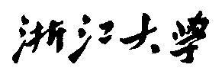

硕 士 研 究 生 读 书 报 告



题目 Position Based Fluids

作者姓名 李昊泽

作者学号 22051015

授课教师 李启雷

学科专业 软件工程

所在学院 软件学院

提交日期 2020-12-25

Position Based Fluids

A Dissertation Submitted to

Zhejiang University

in partial fulfillment of the requirements for

the degree of

Master of Engineering

Major Subject: Software Engineering

Advisor: Qilei Li

By

Haoze Li

Zhejiang University, P.R. China

2020

**摘要**

用粒子法解决流体模拟问题的关键在于维持不可压缩性，即保持流体每个部分拥有基本相同的密度。之前的研究都停留在平滑粒子流体动力学角度进行模拟，对流体粒子施加压力等维持流体的不可压缩性，但为了维持收敛，需要较小的时间步长和较密集的粒子，占据了较多的计算资源。文章提出了基于位置的动力学框架进行模拟，不在完全依赖粒子的受力来更新粒子，而是利用对流体的先验认知对粒子加上约束，并直接地改变粒子位置。结果不仅模拟出了较好的不可压缩性，还降低了对时间步长和粒子密度的要求，能够表现出比较好的实时性。

**关键词**：流体模拟 位置 实时性

Abstract

The key to solving fluid simulation problems with particle method is to maintain incompressibility, that is, to keep each part of the fluid with basically the same density. Previous studies have stayed at the smooth particle hydrodynamic angle for simulation, applying pressure to fluid particles to maintain the incompressibility of the fluid, but in order to maintain convergence, a smaller time step and denser particles are required, which occupy more Computing resources. The article proposes a position-based dynamics framework for simulation. Instead of relying entirely on the force of the particles to update the particles, it uses the prior knowledge of the fluid to constrain the particles and directly change the position of the particles. The result not only simulates better incompressibility, but also reduces the requirements for time step and particle density, and can show better real-time performance.

**Keywords**: Fluid simulation, position, real-time

# **引言**

具有真实感的流体动画的生成，在电影、游戏、虚拟现实等领域都有着非常重要的价值。流体模拟也一直是图形学领域的一个热点，如何在尽可能节约计算量的情况下，渲染出更具有真实感的流体模拟动画，是流体模拟领域一项重要的探索。基于物理的流体模拟技术逐渐兴起，大致可以分为基于网格的欧拉方法和基于粒子的拉格朗日方法。

# **相关研究**

平滑粒子流体动力学(SPH)是基于粒子的拉格朗日方法中最具有代表性的方法，使用了积分插值的方法，借助核函数来计算一个粒子在一定核半径之内的密度、质量等的物理量，由粒子的受力、加速度、速度、位置改变来控制粒子，同时，为了维持流体的不可压缩性，还需要引入更多的计算量。之后的改进方法基于压强投影的不可压缩SPH(ISPH)与微可压缩SPH(WCSPH)分别在粒子密度和时间步长方面有较大计算量的需求。

预测-校正不可压缩SPH(PCISPH)则较为有效地精简了上述两个计算量昂贵的步骤。该方法在预测-迭代的过程中及时地更新粒子的速度和位置，并估计新的粒子密度，并根据粒子预测密度的变化来更新压力值，一直迭代到；粒子密度波动小于阈值范围收敛。该方法不仅在单位时间计算量低，并且降低了对时间步长的需求。但仍无法满足实时性的需求。

基于位置的动力学方法(PBD)为了解决固体的碰撞问题，从不一样的角度提出了解决方法，由于物理量在粒子运动过程中是数字化，一轮又一轮迭代的，和真实世界中平滑的模拟数据差距很大，很容易导致不收敛。PBD则摒弃了内力到加速度速度过程中对粒子位置预测的影响，直接利用先验约束条件，对直接粒子位置进行更新，提供了更多的控制灵活性。

论文研究即参考了SPH与PBD的思想，对流体应用了PBD的思想，采用不可压缩的约束，进行流体的模拟。

# **3、算法介绍**

## 3.1维持不可压缩性

所谓不可压缩，即一定范围内，流体的密度与静止状态下相同，在粒子模型中，表现为粒子在过于靠近时会排斥，而距离稍远之后又会相互吸引，维持一定空间内粒子加权质量的不变。

参考SPH思想，粒子的密度由一定范围内粒子和与其相邻粒子的质量加权构成：

$$ρ_{i}=\sum_{j}{m_{j}W(p_{i}-p_{j}, h)}$$

其中h是所选定的范围，p指粒子的位置，W是采样用到的核函数，文章中采用了Ploy6核函数进行密度的运算。

下一步则为粒子添加不可压缩性的约束：

$$C\left(p\right)=\frac{ρ_{i}}{ρ_{0}}-1$$

其中，C是对粒子i的约束函数， $ρ_{i}$ 是粒子i的密度， $ρ_{0}$ 指流体静止时的密度，对于流体，最终收敛结果自然是静止不再流淌时的状态，所以我们追求的是约束函数值为0。

如果当前位置p不满足约束条件，则我们需要一个效率最高的位置变化Δp，使

$$C\left(p+∆p\right)=0$$

泰勒展开可以得到

$$C\left(p+Δp\right)≈C\left(p\right)+∇_{p}C\left(p\right)∙Δp=0$$

而约束C只是内部约束，主要矫正流体的形变，和外力造成的旋转平移等刚体模态无关，所以约束C的梯度方向是最垂直于刚体模态的方向，所以Δp选择该方向会保持系统动量守恒，所以设

$$∆p=λ∇_{p}C(p)$$

λ即为拉普拉斯算子。联立上面两个式子可以得到

$$∆p=-\frac{C\left(p\right)}{{\left|∇_{p}C\left(p\right)\right|}^{2}}∙∇_{p}C(p)$$

带入到每个粒子的约束条件中，可以得到

$$∇_{p_{k}}C_{i}=\frac{1}{ρ_{0}}\sum_{j}{∇_{p_{k}}W(p_{i}-p_{j}, h)}$$

这里的W梯度用到了Spiky核函数。当k是否为i时，式子可以得到不同的表现形式：

$$∇_{p_{k}}C_{i}=\frac{1}{ρ_{0}}\left\{\begin{matrix}\sum_{j}{∇_{p_{k}}W(p_{i}-p_{j}, h)} & k=i \\ {-∇}_{p_{k}}W(p_{i}-p_{j}, h) & k=j\end{matrix}\right.$$

带入后即可得到λ值，由此即可求解得到Δp

## 3.2混合约束力

在 $p_{i}-p_{j}$ 趋于核函数边界h时，Spiky核函数趋近于0，会产生分母为0的错误。加上混合约束力(CFM)，让粒子位置不再非常严格地满足约束，以一种软约束的方式，解决不稳定问题。

$$C\left(p+Δp\right)≈C\left(p\right)+∇_{p}C\left(p\right)∙Δp+ελ=0$$

解出

$$λ_{i}=-\frac{C_{i}}{\sum_{k}{{\left|{∇_{p_{k}}C}_{i}\right|}^{2}+ε}}$$

就可以根据已知量求解出Δp

$$∆p=\frac{1}{ρ_{0}}\sum_{j}{\left(λ_{i}+λ_{j}\right)∇_{p_{i}}W\left(p_{i}-p_{j},h\right)}$$

## 3.3拉伸不稳定性

SPH方法在求解在粒子较为稀疏时候计算出的加权密度可能会小于静态密度，排斥力反而转成吸引力，造成了一些情况下粒子会非常不自然地聚集在一起。文章中加入了人工排斥项，用排斥力代替压力进行计算，解决了负压强之间粒子的相互吸引。

$$s_{corr}=-k{\left(\frac{W\left(p_{i}-p_{j},h\right)}{W\left(∆q,h\right)}\right)}^{n}$$

其中k发挥着表面张力系数的作用，Δq则是用与比较的一个距离标准，一般为0.1h到0.3h。加入后Δp解即为

$$∆p=\frac{1}{ρ_{0}}\sum_{j}{\left(λ_{i}+λ_{j}+s_{corr}\right)∇_{p_{i}}W\left(p_{i}-p_{j},h\right)}$$

文章中k取0.1，n取4。

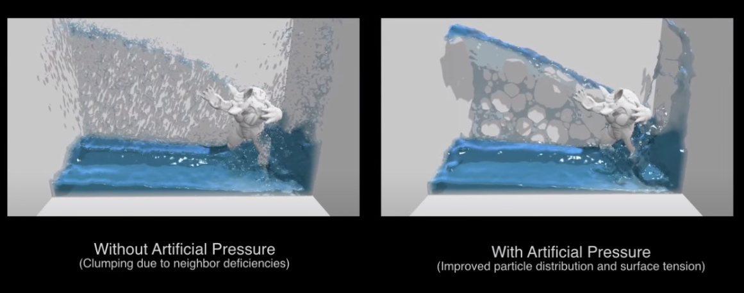

可以看到，没有施加人工压力的情况下，粒子出现了小规模的聚集，表现得很不自然。

## 3.4涡度限制和粘度

基于位置的方法往往会引入了额外的阻尼导致了系统能量的耗散，所以文章对系统再注入了能量，来维持涡流的存在，粒子涡度表示为：

$$ω_{i}=∇×v=\sum_{j}{v_{ij}}×∇_{p_{j}}W\left(p_{i}-p_{j},h\right)$$

其中 $v_{ij}$ 是粒子i与j的相对速度，添加体积力

$$f^{vorticity}=ε(N×ω_{i})$$

其中 $N=\frac{η}{\left|η\right|}$， $η=∇\left|ω\right|$。

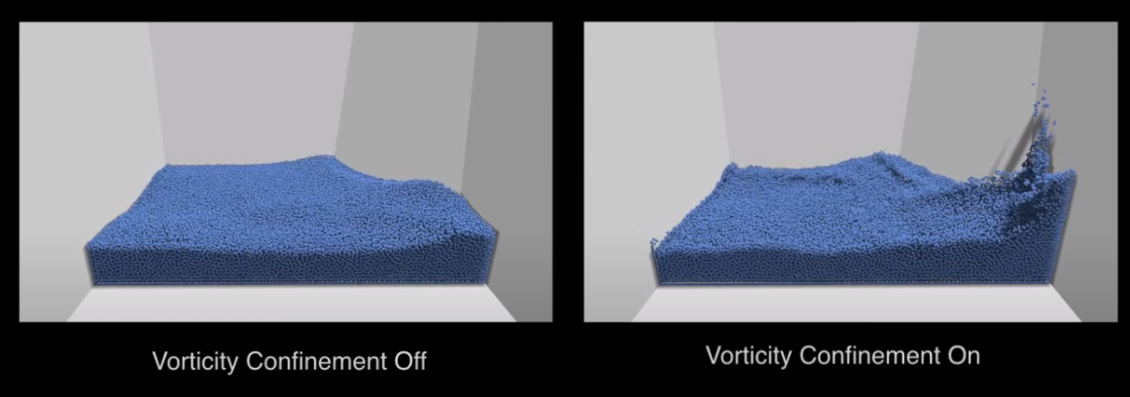

如果没有新增能量进去，可以由图看到，系统中能量会马上耗散掉，水面会以一种不自然的方式归于平静。添加之后，水波出现了更多的变化。

同时，使用XSPH更新速度增加人工粘度来增加系统的稳定性。

$$v_{i}^{new}=v_{i}+c\sum_{j}{v_{ij}∙W\left(p_{i}-p_{j},h\right)}$$

文章中c值取0.01。

## 3.5论文的创新点

文章将当时比较先进的基于位置的思想和平滑粒子流体运动学的思想进行了结合，用较为不严格的约束条件换来了系统的稳定性，并且在系统的粒子较为稀疏、时间步长较大时也能表现出非常好的真实感，同时实现了实时的流体模拟，在影视、游戏等方面有非常高的实用价值。

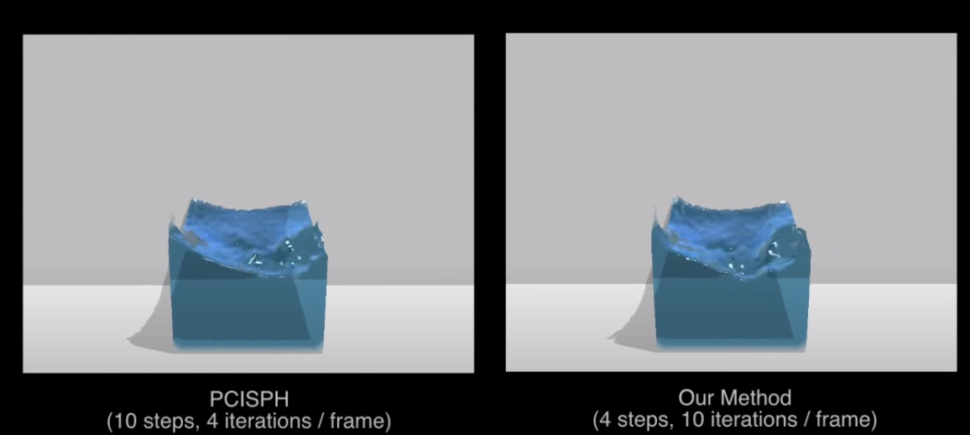

参考文献

[1]. Miles Macklin, Matthias Müller. Position based fluids. 2013, 32(4):1-12.

[2]. Matthias Müller, Bruno Heidelberger, Marcus Hennix, et al. Position based dynamics. 2007, 18(2):109-118.

[3]. Monaghan, J.J. (1992) Smoothed Particle Hydrodynamics. Annual Review of Astronomy and Astrophysics, 30, 543-574.